Содержание

ВВЕДЕНИЕ 5

1 АНАЛИТИЧЕСКАЯ ЧАСТЬ 6

1.1 Анализ предметной области 6

1.2 Постановка задач 6

2 Разработка логической модели базы данных 8

2.1 Построение диаграммы «сущность-связь» в нотации П.Чена 8

2.1.1 Построение сложной сетевой структуры 8

2.1.2 Построение простой сетевой структуры 9

2.1.3 Построение древовидной структуры 10

2.1.4 Построение диаграмма «сущность-связь» в нотации П.Чена на основе предыдущих диаграмм 11

2.2 Построение модели, основанной на ключах 12

2.3. Построение полной̆ атрибутивной̆ модели в нотации IDEF1X 12

2.4 Нормализация БД 13

2.4.1 Первая нормальная форма 13

2.4.2 Вторая нормальная форма 14

2.4.3 Третья нормальная форма 15

2.4.4 Нормальная форма Бойса-Кодда 15

2.5 Результат приведения БД к 3НФ и НФБК 15

3 Разработка физической модели базы данных 17

3.1 Выбор аппаратной и программной платформы для реализации БД 17

3.2 Реализация базы данных 17

3.3 Тестирование базы данных 19

3.3.1 Заполнение таблиц 19

3.3.2 Запросы для тестирования БД 20

3.3.2 Проверка целостности 22

3.4 Разграничение прав доступа 23

3.5 Расчет информационных параметров базы данных 23

4 Разработка клиентского приложения 25

4.1 Обоснование выбора языка программирования 25

4.2 Разработка интерфейса пользователя и тестирование приложения 25

4.3 Алгоритм работы каждого из модулей 29

ЗАКЛЮЧЕНИЕ 31

СПИСОК ИСПОЛЬЗОВАННЫХ СОКРАЩЕНИЙ 33

СПИСОК ИСПОЛЬЗОВАННЫХ ИСТОЧНИКОВ 34

ПРИЛОЖЕНИЕ А Листинг запросов 35

ПРИЛОЖЕНИЕ Б Листинг программы 39

ВВЕДЕНИЕ

В современном мире вся информация, хранимая и использующаяся в процессе работы, должна быть жестко структурирована и упорядочена. Это необходимо для того, чтобы упростить поиск, работу и сохранение данных.

В ходе выполнения курсового проекта разрабатывается физическая модель базы данных для учета и хранения заказов транспортной компании (междугородние пассажирские перевозки) в рамках технического задания.

Целями курсового проектирования является закрепление теоретических знаний, полученных в результате изучения курсов «Теория баз данных» и «Управление данными», формирование практических навыков в области информационного моделирования и проектирования баз данных, разработка физической модели базы данных.

Для достижения цели на разных этапах курсового проектирования должны быть решены следующие задачи:

выбор варианта задания детализация постановки задачи и анализ предметной области;

разработка логической модели базы данных; ¾ разработка и тестирование физической модели БД;

разработка клиентского приложения.

Данная пояснительная записка состоит из: содержания, введения, а также других разделов. Раздел «Аналитическая часть», в котором описывается предметная область. Раздел «Разработка логической модели базы данных», в котором отражены логические связи между сущностями. Раздел «Разработка физической модели базы данных» описывает физические свойства базы данных (типы данных, размер полей, индексы). Раздел «Разработка клиентского приложения» в котором находятся сведения о выбранной платформе реализации, описание взаимодействие модулей, а также описание работы пользователя с ней.

1. АНАЛИТИЧЕСКАЯ ЧАСТЬ

1.1 Анализ предметной области

Предметная область представляет собой большую ИС автовокзал, направленную на сбор, обработку информации для предоставления услуг автоперевозок. ИС автовокзала является связующим звеном между поставщиком услуг - автокомпанией и их потребителями - пассажиров. Поэтому для оптимального взаимодействия выделенных сторон, существует необходимость автоматизации информационных процессов, что ведёт к их быстродействию и качеству.

1.2 Постановка задач

Необходимо разработать базу данных "Автовокзал". Проектирумая БД предназначена для ИС диспетчеров автовокзала и обслуживающего персонала, для управления и учёта выездов всех автобусов, для автоматизации продажи билетов на междугородние и пригородные автобусные перевозки на уровне отдельного автовокзала. БД должна решать довольно узкий круг задач, связанный сопоставлением расписания и фактических выездов автобусов по различным маршрутам. Выделены следующие объекты: перевозчик, автобус, сотрудники, билет, населенные пункты, рейс, путевой лист.

Связи между объектами:

перевозчику принадлежат автобусы;

автобус указывается в путевых листах;

сотрудник указывается в билетах, которые продал, и в путевых листах, которые составил;

билет указывается в путевом листе;

насленный пункт указывается в рейсах;

рейс указывается в путевом листе.

Таким образом, были сформированы некоторые требования к разработке логической базы данных, которую необходимо будет реализовать в виде клиентского приложения.

Исходя из аналитической части, а именно из анализа предметной области и постановки задачи, получив необходимые данных (в ходе общения со специалистами, выделены основные сущности, определены первичные связи между ними), можно переходить к разработке логической модели БД.

2 Разработка логической модели базы данных

Проектирование баз данных (БД) – процесс создания схемы базы данных и определения необходимых ограничений целостности. Проектирование базы данных сводится к двум последовательным этапам:

1. Логическое проектирование – преобразование требований к данным в структуры данных.

2. Физическое проектирование – определение особенностей хранения данных, методов доступа и т.д. в зависимости от СУБД.

2.1 Построение диаграммы «сущность-связь» в нотации П.Чена

2.1.1 Построение сложной сетевой структуры

Разработка «сущность-связь» основывается на переходе от сложной сетевой структуры к древовидной и построения диаграммы.

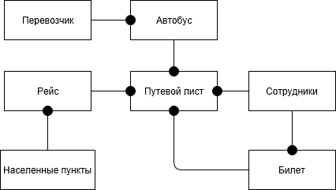

Рисунок 2.1 – Сложная сетевая структура

2.1.2 Построение простой сетевой структуры

Простая сетевая структура создается удалением связей многие ко многим. В данной сетевой структуре таких нет.



Рисунок 2.2 – Простая сетевая структура

Таким образом, сформированы 7 основных сущностей: «Перевозчик», «Автобус», «Населенные_пункты», «Рейс», «Путевой_лист», «Сотрудники», «Билет».

сущность «Перевозчик» содержит код перевозчика, название, адрес, телефон;

сущность «Автобус» содержит государственный номер, марку, модель, количество мест, регистрационный номер, код перевозчика;

сущность «Сотрудники» содержит ИИН, ФИО сотрудника, должность, адрес проживания, контактный телефон, стаж;

сущность «Билет» содержит № билета, дата продажи, стоимость, дата отправления, ИИН сотрудника;

сущность «Рейс» содержит № рейса, время отправления, время прибытия, расстояние, график движения, пункт отправления, код населенного пункта;

сущность «Путевой_лист» содержит № продажи, № билета, государственный номер, ИИН сотрудника, № рейса, Код населенного пункта, Код перевозчика;

сущность «Населенные_пункты» содержит Код населенного пункта, название населенного пункта.

Таким образом были выделенны основные сущности БД и их атрибуты.

2.1.3 Построение древовидной структуры

На основе простой сетевой структуры была построена древовидная структура, отображающая взаимосвязь ближайших объектов базы, а также, показывающая будущие внешние ключи.

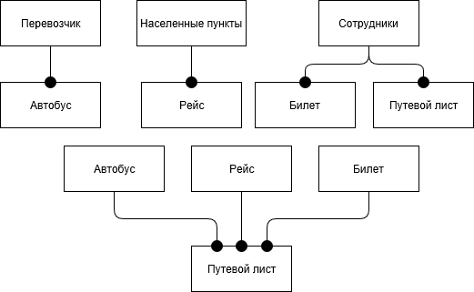

Рисунок 2.3 – Древовидная структура

2.1.4 Построение диаграмма «сущность-связь» в нотации П.Чена на основе предыдущих диаграмм

На основе прошлых таблиц была синтезирована ER диаграмма, отображающая взаимосвязь объектов, а также основные элементы взаимодействующих объектов.

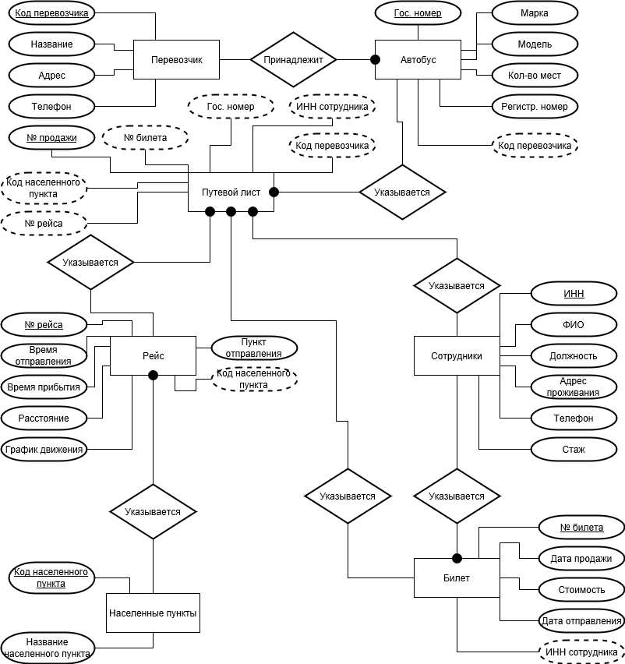

Рисунок 2.4 – Диаграмма «сущность-связь» в нотации П.Чена

2.2 Построение модели, основанной на ключах

Для построения модели основанной на ключах, сущности диаграммы «сущность-связь» были идентифицированы посредствам выбора ключевых атрибутов, которые однозначно определяют каждую из них. Результат - структура, изображенная на рисунке 2.5.

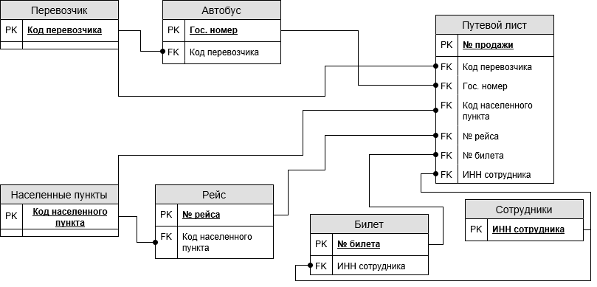

Рисунок 2.5 – Модель, основанная на ключах

Модель, основанная на ключах, строится на основе ERD, но отображает больше деталей: ключевые поля, внешние ключи, таким образом, построение модели, основанной на ключах, позволяет оценить взаимосвязи между сущностями с помощью определение первичных и внешних ключей.

2.3. Построение полной̆ атрибутивной̆ модели в нотации IDEF1X

Полная атрибутивная модель – более подробное представление данных, чем модель, основанная на ключах. Она включает описание всех сущностей, внешних и первичных ключей и предназначена для представления структуры данных и ключей, которые соответствуют предметной области.

На рисунке 2.6 изображена полная атрибутивная модель БД «Автовокзал»

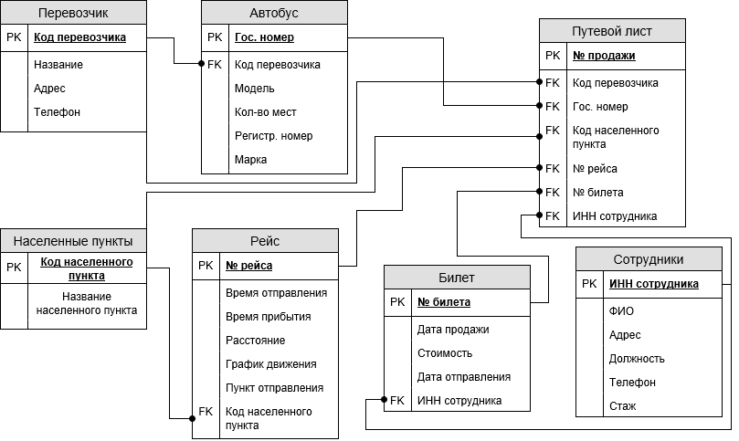

Рисунок 2.6 – Полная атрибутивная модель в нотации IDEFIX

2.4 Нормализация БД

На основе полной̆ атрибутивной̆ модели, можно провести нормализацию отношений. Номализация будет проводится до третьей нормальной , а так же нормальной фомы Бойса-Кодда.

2.4.1 Первая нормальная форма

Чтобы отношение соответствовало первой нормальной форме необходимо привести это отношение в соответствие трем условиям:

1) определить первичные ключи;

2) устранить повторяющиеся группы (одинаковые кортежи);

3) привести поля отношения к атомарности

Исследуя БД можно заметить, что отношение «Перевозчик» не соответствует 1НФ, т. к. поле «Адрес» является составным, оно состоит из «Город», «Улица», «№ дома». Также в отношении «Сотрудники» атрибуты «ФИО» и «Адрес» являются делимыми. Атрибут «Адрес» можно разбить на: «Улица», «Город», «Дом», «Квартира». А «ФИО» - «Фамилия», «Имя», «Отчество». И в отношении «Населенные пункты» «Название населенного пункта» - делимый атрибут, разбиваемый на 2 атрибута «Название страны» и «Название города». Необходима декомпозиция.

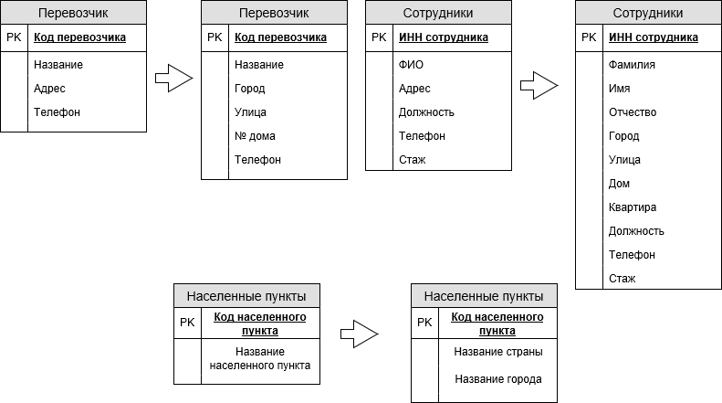

Рисунок 2.7 – Пример декомпозиции для приведения БД к 1НФ

2.4.2 Вторая нормальная форма

Отношение находится во второй нормальной форме, если оно находится в 1НФ, и каждый не ключевой атрибут характеризуется полной функциональной зависимостью от первичного ключа (т.е. все не ключевые атрибуты зависят только от ключа целиком, а не от какой-то его части).

Если посмотреть на БД, то будет видно, что все отношения не имеют составных ключей, следовательно, БД находится в 2НФ.

2.4.3 Третья нормальная форма

Отношение находится в третьей нормальной форме, если оно находится во 2НФ и никакой не ключевой атрибут функционально не зависит от другого не ключевого атрибута, т.е. нет транзитивных зависимостей.

Все неключевые поля таблиц зависят от первичного ключа и не имеют зависимости друг от друга, следовательно, модель приведена к 3НФ

2.4.4 Нормальная форма Бойса-Кодда

Нормальная форма Бойса-Кодда (Далее НФБК) считается уточнением 3НФ. Она учитывает все потенциальные ключи, которые входят в отношения. Если отношение имеет единственный потенциальный ключ, то 3НФ и НФБК – эквивалентны. Считается, что отношение, находящееся в НФБК, если каждый его детерминант является потенциальным ключом. Чтобы убедиться, что отношение находится в НФБК необходимо отыскать все его детерминанты и убедиться, что они являются потенциальными ключами

БД находится в НФБК т. к. в каждом отношении все поля можно объединить в составной первичный ключ, т. е. все поля являются потенциальными ключами.

2.5 Результат приведения БД к 3НФ и НФБК

На рисунке 2.8 изображена полная атрибутивная модель БД в нотации IDEFIX в 3НФ и НФБК.

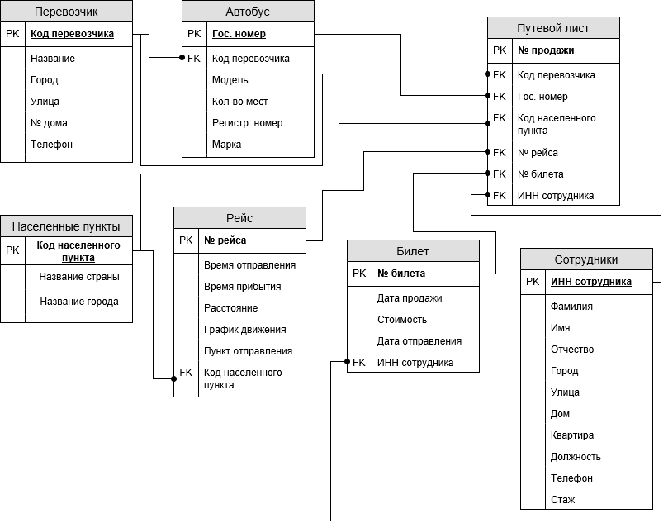

Рисунок 2.8 - Полная атрибутивная модель в нотации IDEFIX в 3НФ и НФБК

В разделе 2 были разработаны сложная сетевая сруктура, на ее основе была спроектирована простая сетевая структура, далее древовидная структура, показывающая внешние ключи, связывающие сущности и, наконец, диграмма «сущность связь», показывающая будужие атрибуты сущностей, и их взамодействия с другими сущностями. Также была подробно рассмотрена нормализация отношений от 1НФ к нормальной форме Бойса-Кодда включительно. Построение логической модели аргументировано приведением к нормальной форме Бойса-Кодда для улучшения структура базы данных перед реализацией.

3 Разработка физической модели базы данных

3.1 Выбор аппаратной и программной платформы для реализации БД

В качестве СУБД служит MySQL, которая была выбрана из-за того, что к этой базе относительно просто подключаться, есть встроенный графический интерфейс, который позволяет ускорить работу с вводом и выводом данных, бесплатная лицензия для некоммерческих проектов. Данная СУБД была выбрана из-за наличия следующих достоинств:

Весьма высокое быстродействие;

Высокий уровень безопасности;

Бесплатное распространение программы для некоммерческих целей;

Открытость кода. Благодаря этому вы сможете сами добавлять в пакет нужные функции, расширяя его функциональность так, как вам требуется;

Переносимость. Существуют версии программы для большинства распространенных компьютерных платформ. Это говорит о том, что не навязывается определенная операционная система;

Бд будет реализована в Open Server Panel - портативная серверная платформа и программная среда, созданная специально для веб-разработчиков

3.2 Реализация базы данных

Полный листинг SQL скриптов представлен в разделе Приложение B. Физическая модель была разработана в приложении MySQL Workbench.

На рисунке 3.1 изображена физическая модель БД.

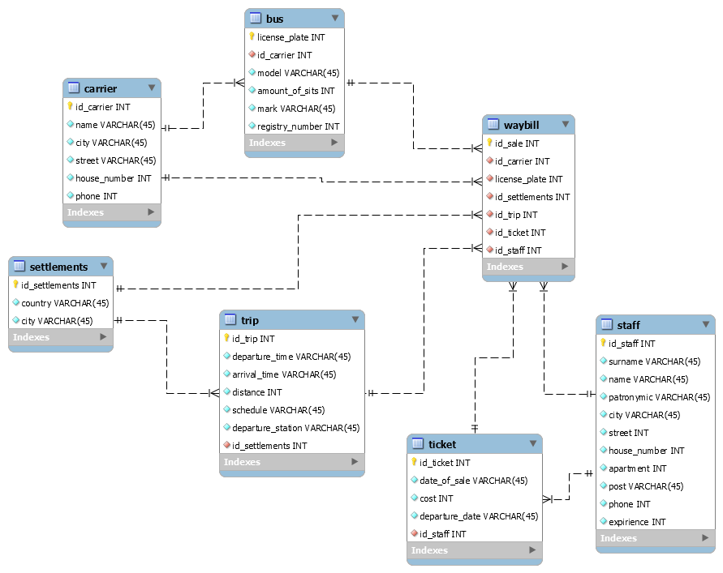

Рисунок 3.1 – Cкриншот представления разработанной базы данных

3.3 Тестирование базы данных

3.3.1 Заполнение таблиц

На рисунке 3.2 изображен результат заполнение таблицы «Перевозчик».

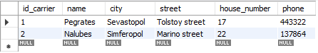

Рисунок 3.2 – Заполнение таблицы «Перевозчик»

На рисунке 3.3 изображен результат заполнение таблицы «Автобус».

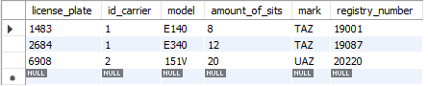

Рисунок 3.3 – Заполнение таблицы «Автобус»

На рисунке 3.4 изображен результат заполнение таблицы «Сотрудники»

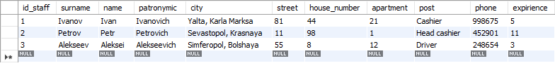

Рисунок 3.4 – Заполнение таблицы «Сотрудники»

На рисунке 3.5 изображен результат заполнение таблицы «Рейс»

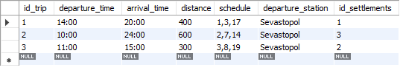

Рисунок 3.5 – Заполнение таблицы «Рейс»

На рисунке 3.6 изображен результат заполнение таблицы «Билет»

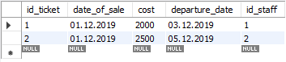

Рисунок 3.6 – Заполнение таблицы «Билет»

На рисунке 3.7 изображен результат заполнение таблицы «Населенные пункты».

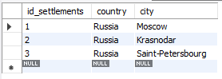

Рисунок 3.7 – Заполнение таблицы «Населенные пункты»

На рисунке 3.8 изображен результат заполнение таблицы «Путевой лист».

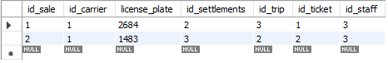

Рисунок 3.8 – Заполнение таблицы «Путевой лист»

3.3.2 Запросы для тестирования БД

Выберем перевозчиков из города «Sevastopol» (рисунок 3.9).

SELECT id_carrier, name

FROM bus_station.carrier

WHERE city = "Sevastopol";



Рисунок 3.9 – Результат запроса на выборку клиентов перевозчиков из города «Sevastopol»

Выберем количество автобусов у каждого перевозчика (рисунок 3.10).

SELECT bus_station.carrier.name, COUNT(bus_station.bus.license_plate)

FROM bus_station.carrier, bus_station.bus

WHERE bus_station.carrier.id_carrier = bus_station.bus.id_carrier

GROUP BY bus_station.carrier.name;



Рисунок 3.10 – Результат запроса на выборку количества автобусов у каждого перевозчика

Выберем населенные пункты, которых нет ни в 1 путевом листе c (рисунок 3.11).

SELECT * FROM bus_station.settlements

WHERE bus_station.settlements.city NOT IN (SELECT city FROM bus_station.settlements, bus_station.waybill WHERE bus_station.settlements.id_settlements = bus_station.waybill.id_settlements);

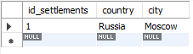

Рисунок 3.11 – Результат запроса на выборку населенных пунктов

Выберем сколько билетов куплено на автобус с самым наименьшим количеством мест (рисунок 3.12).

SELECT COUNT(bus_station.waybill.id_ticket)

FROM bus_station.waybill

WHERE bus_station.waybill.license_plate IN (SELECT license_plate FROM bus_station.bus WHERE bus_station.bus.amount_of_sits IN (SELECT MIN(bus_station.bus.amount_of_sits) FROM bus_station.bus));

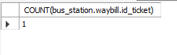

Рисунок 3.12 – Результат запроса на выборку количества билетов

Выберем рейсы водителей со стажем меньше 5 лет (рисунок 3.13).

SELECT bus_station.staff.surname, bus_station.staff.name, bus_station.trip.id_trip

FROM bus_station.trip, bus_station.waybill, bus_station.staff

WHERE bus_station.trip.id_trip = bus_station.waybill.id_trip

AND bus_station.waybill.id_staff = bus_station.staff.id_staff

AND bus_station.staff.post = "Driver"

AND bus_station.staff.expirience < 5;

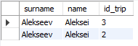

Рисунок 3.13 – Результат запроса на выборку рейсов водителей со стажем меньше 5 лет

Выберем путевые листы, где населенный пункт начинается на букву К (рисунок 3.14).

SELECT bus_station.waybill.id_sale

FROM bus_station.waybill, bus_station.settlements

WHERE bus_station.waybill.id_settlements = bus_station.settlements.id_settlements

AND bus_station.settlements.city LIKE "K%";



Рисунок 3.14 – Результат запроса на выборку путевых листов, где населенный пункт начинается на букву К

3.3.2 Проверка целостности

Проверим целостность БД на основе отношений «Населенные пункты», «Рейс», «Путевой лист».

Удалим одну запись в таблице «Населенные пункты», в результате чего в таблицах «Рейс» и «Путевой лсит» удалятся все записи, кортежи которых ссылаются на удаленного владельца.

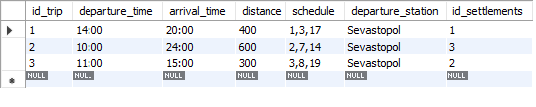

Рисунок 3.15 – Таблица «Рейс» до удаления

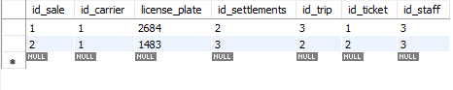

Рисунок 3.16 – Таблица «Путевой лист» до удаления

DELETE FROM bus_station.settlements

WHERE city = "Krasnodar";

На рисунках 3.17 и 3.18 видно, что поля были удалены, так как внешние ключи, таблиц «Рейс» и «Путевой лист», имеют действие при удалении CASCADE.

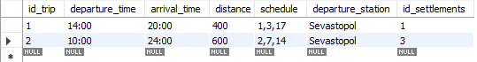

Рисунок 3.17 – Таблица «Рейс» после удаления владельца



Рисунок 3.18 – Таблица «Путевой лист» после удаления владельца

3.4 Разграничение прав доступа

Данная БД создана для работников автовокзала,следовательно в ее права входит: создание, удаление, редактирование полей всех таблиц и запрет на удаление таблиц и базы данных.

3.5 Расчет информационных параметров базы данных

Для переменных длин полей возьмем максимальную длину поля, следовательно, размер типов данных для хранения в памяти будет составлять:

1. integer – 2 байта

2. Varchar(x) – x байт

Были расчитаны длины логических записей:

Таблица «bus»:

Таблица «carrier»:

Таблица «settlements»:

Таблица «staff»:

Таблица «ticket»:

Таблица «trip»:

Таблица «waybill»:

Предположим, что в таблицах «bus» 10 записей (L1 = 98), «carrier» 10 записей (L2 = 141), «settlements » 10 постояльцев (L3 = 92), «staff » 10 записей (L4 = 237), «ticket » 10 записей (L5 = 96), «trip» 10 записей (L6 = 186), «waybill» 10 записей (L7 = 14).

Рассчитаем объем памяти, необходимой для размещения информационного фонда:

Приращение информационного фонда для интенсивности добавления записей в 0.01 [1/байт2]: ΔI = (1/байт)

Время резервного копирования всей структуры занимает:

3.2 (секунды)

В разделе 3, была выбрана программная платформа, на которой будет риализована БД. После чего следовала реализация физической модели БД, а далее ее заполнение. Были проведены тесты БД, проверка её целостноти, ограничений и работы простых запросов на вставку, обновление и удаление записей. Так же в БД реализовано разграничение прав доступа на менеджера и администратора. Окончательным этапом реализации физической модели БД был расчет информационных параметров. Они были рассчитаны с допущениями, что БД включает полную наполненность всех полей атрибутов.

4 Разработка клиентского приложения

4.1 Обоснование выбора языка программирования

Программная структура организована с помощью форм – именно в них происходит вся обработка информации.

В качестве языка программирования был выбран Java: язык программирования общего назначения, который следует парадигме объектно-ориентированного программирования. Его плюсами является объектно-ориентированное программирование, высокоуровневость программирования с простым синтаксисом, кроссплатформенность.

Для связи с БД был выбран JDBC API - платформенно независимый промышленный стандарт взаимодействия Java-приложений с различными [СУБД](https://ru.wikipedia.org/wiki/%D0%A1%D0%A3%D0%91%D0%94), реализованный в виде пакета java.sql, входящего в состав [Java SE](https://ru.wikipedia.org/wiki/Java_SE).

4.2 Разработка интерфейса пользователя и тестирование приложения

Программная структура организована с помощью форм – именно в них происходит вся обработка информации. Полный листинг представлен в разделе «Приложение Б»

На рисунке 4.1 изображено гланое окно «Автовокзала». На нем можно выбрать куда перейти дальше - на страницу с информацией или на страницу продажи билетов.

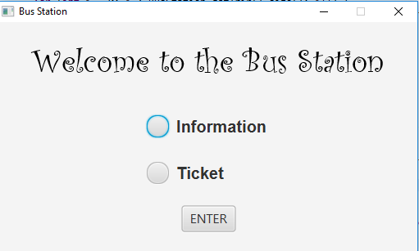

Рисунок 4.1 – Главное окно «Автовокзала»

На рисунке 4.2 изображено окно информации. В нем присутствуют кнпоки просмотра рейсов, автобусов, персонала, а также кнопка выхода.

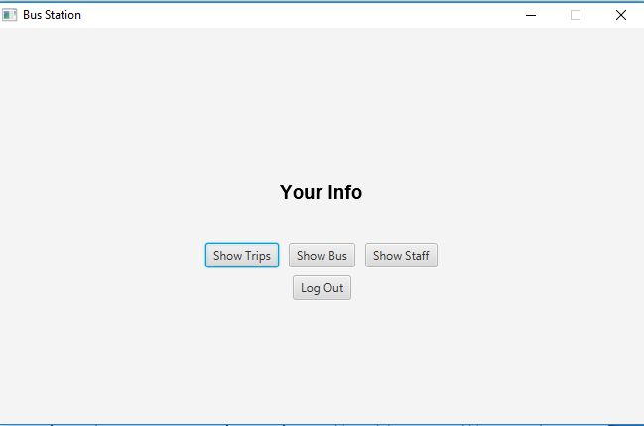

Рисунок 4.2 – Окно «Информация»

На рисунке 4.3 изображена таблица, которая выводится при нажатии на кнопку «Показать рейсы».

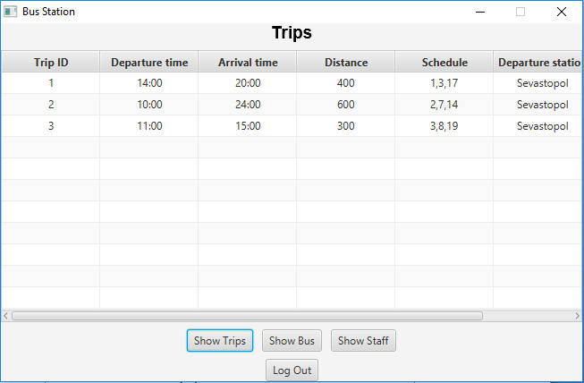

Рисунок 4.3 – Окно «Информация» после нажатия на кнопку «Показать рейсы»

На рисунке 4.4 изображена таблица, которая выводится при нажатии на кнопку «Показать автобусы».

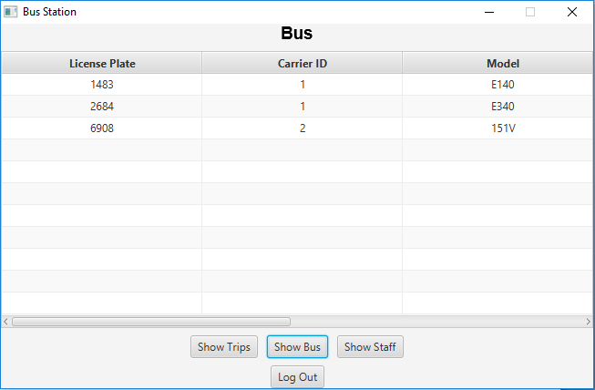

Рисунок 4.4 – Окно «Информация» после нажатия на кнопку «Показать автобусы»

На рисунке 4.5 изображена таблица, которая выводится при нажатии на кнопку «Показать персонал».



Рисунок 4.5 – Окно «Информация» после нажатия на кнопку «Показать персонал»

На рисунке 4.6 изображено окно продажи билетов.

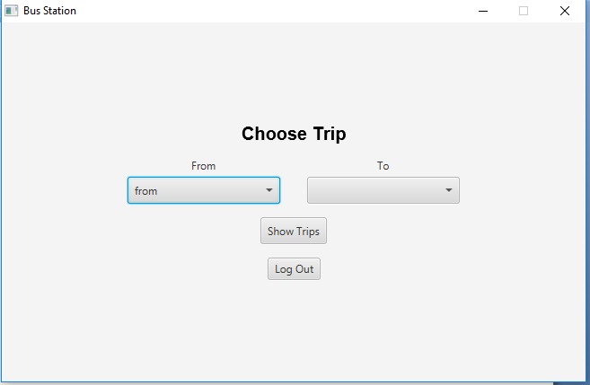

Рисунок 4.6 – Окно продажи

На рисунке 4.7 изображено окно выбора рейса и подтверждения продажи билета.

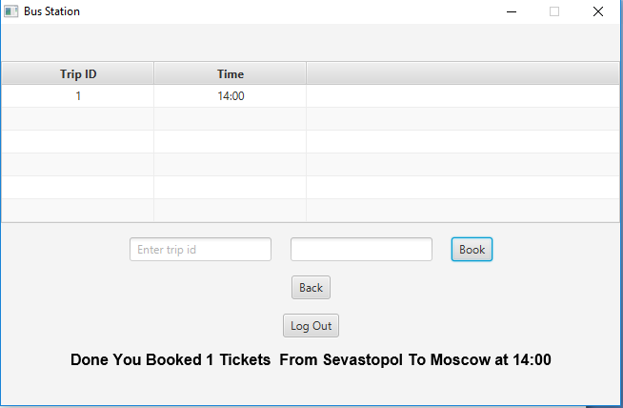

Рисунок 4.7 – Окно продажи билетов

4.3 Алгоритм работы каждого из модулей

Самым главным модулем является DbConnection.java, так как он связывается с БД и предоставляет возможность остальным частям программы производить манипуляции с БД.

Загрузка данных из БД осуществляется функцией readDataFromDB().

Вот ее реализация:

**public** **static** **void** readDataFromDB() **throws** SQLException, ClassNotFoundException {

*con* = DbConnection.*connectToDB*();

Statement s = *con*.createStatement();

*rs* = s.executeQuery("Select * from bus");

// read bus data

**while** (*rs*.next())

*bus*.add(**new** Bus(*rs*.getInt(1), *rs*.getInt(2), *rs*.getString(3), *rs*.getInt(4), *rs*.getString(5), *rs*.getInt(6)));

// read staff data

*rs* = s.executeQuery("Select * from staff");

**while** (*rs*.next())

*staff*.add(**new** Staff(*rs*.getInt(1), *rs*.getString(2), *rs*.getString(3), *rs*.getString(4), *rs*.getString(5),

*rs*.getInt(6), *rs*.getInt(7),*rs*.getInt(8),*rs*.getString(9),*rs*.getInt(10),*rs*.getInt(11)));

// read trip data

*rs* = s.executeQuery("Select * from trip");

**while** (*rs*.next())

*trip*.add(**new** Trips(*rs*.getInt(1), *rs*.getString(2), *rs*.getString(3), *rs*.getInt(4), *rs*.getString(5),

*rs*.getString(6), *rs*.getInt(7)));

// read settlement data

*rs* = s.executeQuery("Select * from settlements");

**while** (*rs*.next())

*settlement*.add(**new** Settlements(*rs*.getInt(1), *rs*.getString(2), *rs*.getString(3)));

}

Для удобства работы с базой данных было реализованно приложения, осуществляющий взаимодействие с ней. Самым первым этапом в разработке приложения былы выбор основного языка программирования, а также программной среды. Затем была реализована клиентская часть и структура будущего приложения. Следующим этапом стало написание приложения для взаимодействия с базой данных. В разделе 4 было описана реализация клиентского приложения на платформе Java, с помощью её библиотеки JDBC, алгоритм работы приложения, а также были проведены тесты, проверяющие правильность его работы, а также описание основных модулей.

ЗАКЛЮЧЕНИЕ

В данном курсовом проекте была спроектирована реляционная база данных на тему «База данных транспортной компании (междугородние пассажирские перевозки)».

Для выбранной предметной области был проведен анализ, построена логическая модель и проведена нормализация, которая позволяет решить проблемы рационального выбора вариантов схем отношений из возможного множества альтернативных решений. В полученной в результате нормализации логической схеме содержатся следующие таблицы: перевозчик, автобус, населенные пункты, сотрудники, билет, путевой лист, рейс.

Была разработана база данных, эмулирующая предметную область «Автовокзал» предназначенная для перевозки пассажиров между городами. К базе данных в качестве интерфейса было создано приложение для кассира (или другого сотрудника).

В процессе выполнения были достигнуты следующие задачи:

- описана предметная область;

- выбраны информационные технологии, подходящих для разработки информационной системы;

- разработаны логическая и физическая модель базы данных;

- сделано физическое проектирование базы, данных в выбранной СУБД;

- разработано программное обеспечение, реализующее и формы для базы данных;

- проведено тестирование базы данных и приложения;

- рассчитаны информационные параметры БД.

Выполнение работы включало в себя множество различных этапов и шагов. Сначала была получена задача на курсовое проектирование. Далее было проведено подробное исследование предметной области. На основе полученных данных была спроектирована логическая модель данных, содержащая в себе перечень сущностей предметной области, перечень свойств этих сущностей и связей между ними. Для оптимизации выполнения запросов была проведена нормализация структуры логической модели. Затем на основе проекта была реализована физическая модель данных в СУБД MySQL Workbench. Реализация включала в себя подробное тестирование ограничений целостности базы данных и различные запросы реляционной алгебры.

Для демонстрации работы существующей базы данных был реализован программный продукт, осуществляющий взаимодействие с ней. Создание этого продукта также включало в себя множество этапов. Сначала были выбраны основные языки программирования и разметки, а также программные среды. Затем была реализована клиентская часть и структура будущего приложения с учетом разграничения прав доступа. Следующим этапом стало написание приложения для взаимодействия с базой данных.

Для работы с базой был выбран язык Java, а для подключения к БД библиотека JDBC.

По результатам тестирования разработанного продукта, можно сделать вывод, что задача, поставленная на курсовое проектирование, была выполнена в полном объеме.

СПИСОК ИСПОЛЬЗОВАННЫХ СОКРАЩЕНИЙ

ИС - информационная система.

БД - база данных.

1НФ – первая нормальная форма.

2НФ – вторая нормальная форма.

3НФ – третья нормальная форма.

НФБК – норбальная форма Бойса-Кодда.

БД – база банных.

ERD — Entity-Relationship Diagrams (диаграмма «сущность-связь»)

JDBC API — (Java DataBase Connectivity) соединение с базами данных на Java

[Java SE](https://ru.wikipedia.org/wiki/Java_SE) —  Java Platform Standard Edition (стандартная версия платформы Java)

СПИСОК ИСПОЛЬЗОВАННЫХ ИСТОЧНИКОВ

Java. Промышленное программирование: практ. пособие / И.Н. Блинов, В.С. Романчик. – Минск: УниверсалПресс, 2007. – 704 с

SQL: Пер. с англ. – М.: ДМК Пресс. – 456 с.: ил. (Серия «Quick Start»)

Swing: Эффектные пользовательские интерфейсы издание 2-ое: Издательство “Лори”, 2011. – 591 c.

Дейт, К. Дж. Введение в системы баз данных; К.: Диалектика; Издание 6-е – Москва, 2010. – 784 с.

Кузнецов С.Д. Основы баз данных; Бином. Лаборатория знаний, Интернет-университет информационных технологий – Москва, 2010. – 488 с.

ПРИЛОЖЕНИЕ А  
Листинг запросов

-- -----------------------------------------------------

-- Schema Bus_station

-- -----------------------------------------------------

CREATE SCHEMA IF NOT EXISTS `Bus_station` DEFAULT CHARACTER SET utf8 ;

USE `Bus_station` ;

-- -----------------------------------------------------

-- Table `Bus_station`.`carrier`

-- -----------------------------------------------------

CREATE TABLE IF NOT EXISTS `Bus_station`.`carrier` (

`id_carrier` INT NOT NULL AUTO_INCREMENT,

`name` VARCHAR(45) NOT NULL,

`city` VARCHAR(45) NOT NULL,

`street` VARCHAR(45) NOT NULL,

`house_number` INT NOT NULL,

`phone` INT NOT NULL,

PRIMARY KEY (`id_carrier`))

ENGINE = InnoDB;

-- -----------------------------------------------------

-- Table `Bus_station`.`bus`

-- -----------------------------------------------------

CREATE TABLE IF NOT EXISTS `Bus_station`.`bus` (

`license_plate` INT NOT NULL,

`id_carrier` INT NOT NULL,

`model` VARCHAR(45) NOT NULL,

`amount_of_sits` INT NOT NULL,

`mark` VARCHAR(45) NOT NULL,

`registry_number` INT NOT NULL,

PRIMARY KEY (`license_plate`),

INDEX `carrier_idx` (`id_carrier` ASC) VISIBLE,

CONSTRAINT `carrier`

FOREIGN KEY (`id_carrier`)

REFERENCES `Bus_station`.`carrier` (`id_carrier`)

ON DELETE CASCADE

ON UPDATE CASCADE)

ENGINE = InnoDB;

-- -----------------------------------------------------

-- Table `Bus_station`.`settlements`

-- -----------------------------------------------------

CREATE TABLE IF NOT EXISTS `Bus_station`.`settlements` (

`id_settlements` INT NOT NULL AUTO_INCREMENT,

`country` VARCHAR(45) NOT NULL,

`city` VARCHAR(45) NOT NULL,

PRIMARY KEY (`id_settlements`))

ENGINE = InnoDB;

-- -----------------------------------------------------

-- Table `Bus_station`.`trip`

-- -----------------------------------------------------

CREATE TABLE IF NOT EXISTS `Bus_station`.`trip` (

`id_trip` INT NOT NULL AUTO_INCREMENT,

`departure_time` VARCHAR(45) NOT NULL,

`arrival_time` VARCHAR(45) NOT NULL,

`distance` INT NOT NULL,

`schedule` VARCHAR(45) NOT NULL,

`departure_station` VARCHAR(45) NOT NULL,

`id_settlements` INT NOT NULL,

PRIMARY KEY (`id_trip`),

INDEX `settlements_idx` (`id_settlements` ASC) VISIBLE,

CONSTRAINT `settlements`

FOREIGN KEY (`id_settlements`)

REFERENCES `Bus_station`.`settlements` (`id_settlements`)

ON DELETE CASCADE

ON UPDATE CASCADE)

ENGINE = InnoDB;

-- -----------------------------------------------------

-- Table `Bus_station`.`staff`

-- -----------------------------------------------------

CREATE TABLE IF NOT EXISTS `Bus_station`.`staff` (

`id_staff` INT NOT NULL,

`surname` VARCHAR(45) NOT NULL,

`name` VARCHAR(45) NOT NULL,

`patronymic` VARCHAR(45) NOT NULL,

`city` VARCHAR(45) NOT NULL,

`street` INT NOT NULL,

`house_number` INT NOT NULL,

`apartment` INT NOT NULL,

`post` VARCHAR(45) NOT NULL,

`phone` INT NOT NULL,

`expirience` INT NOT NULL,

PRIMARY KEY (`id_staff`))

ENGINE = InnoDB;

-- -----------------------------------------------------

-- Table `Bus_station`.`ticket`

-- -----------------------------------------------------

CREATE TABLE IF NOT EXISTS `Bus_station`.`ticket` (

`id_ticket` INT NOT NULL AUTO_INCREMENT,

`date_of_sale` VARCHAR(45) NOT NULL,

`cost` INT NOT NULL,

`departure_date` VARCHAR(45) NOT NULL,

`id_staff` INT NOT NULL,

PRIMARY KEY (`id_ticket`),

INDEX `staff_idx` (`id_staff` ASC) VISIBLE,

CONSTRAINT `staff`

FOREIGN KEY (`id_staff`)

REFERENCES `Bus_station`.`staff` (`id_staff`)

ON DELETE CASCADE

ON UPDATE CASCADE)

ENGINE = InnoDB;

-- -----------------------------------------------------

-- Table `Bus_station`.`waybill`

-- -----------------------------------------------------

CREATE TABLE IF NOT EXISTS `Bus_station`.`waybill` (

`id_sale` INT NOT NULL AUTO_INCREMENT,

`id_carrier` INT NOT NULL,

`license_plate` INT NOT NULL,

`id_settlements` INT NOT NULL,

`id_trip` INT NOT NULL,

`id_ticket` INT NOT NULL,

`id_staff` INT NOT NULL,

PRIMARY KEY (`id_sale`),

INDEX `carrier_idx` (`id_carrier` ASC) VISIBLE,

INDEX `plate_idx` (`license_plate` ASC) VISIBLE,

INDEX `settlements_idx` (`id_settlements` ASC) VISIBLE,

INDEX `trip_idx` (`id_trip` ASC) VISIBLE,

INDEX `ticket_idx` (`id_ticket` ASC) VISIBLE,

INDEX `staff_idx` (`id_staff` ASC) VISIBLE,

CONSTRAINT `wb_carrier`

FOREIGN KEY (`id_carrier`)

REFERENCES `Bus_station`.`carrier` (`id_carrier`)

ON DELETE CASCADE

ON UPDATE CASCADE,

CONSTRAINT `wb_plate`

FOREIGN KEY (`license_plate`)

REFERENCES `Bus_station`.`bus` (`license_plate`)

ON DELETE CASCADE

ON UPDATE CASCADE,

CONSTRAINT `wb_settlements`

FOREIGN KEY (`id_settlements`)

REFERENCES `Bus_station`.`settlements` (`id_settlements`)

ON DELETE CASCADE

ON UPDATE CASCADE,

CONSTRAINT `wb_trip`

FOREIGN KEY (`id_trip`)

REFERENCES `Bus_station`.`trip` (`id_trip`)

ON DELETE CASCADE

ON UPDATE CASCADE,

CONSTRAINT `wb_ticket`

FOREIGN KEY (`id_ticket`)

REFERENCES `Bus_station`.`ticket` (`id_ticket`)

ON DELETE CASCADE

ON UPDATE CASCADE,

CONSTRAINT `wb_staff`

FOREIGN KEY (`id_staff`)

REFERENCES `Bus_station`.`staff` (`id_staff`)

ON DELETE CASCADE

ON UPDATE CASCADE)

ENGINE = InnoDB;

ПРИЛОЖЕНИЕ Б  
Листинг программы

Actions.java

**package** design;

**import** javafx.collections.FXCollections;

**import** javafx.collections.ObservableList;

**import** javafx.scene.control.TableColumn;

**import** javafx.scene.control.TableView;

**import** java.sql.PreparedStatement;

**import** java.sql.SQLException;

**import** java.util.ArrayList;

**import** busStation.BusStation;

**import** busStation.DbConnection;

**import** busStation.Settlements;

**import** busStation.Staff;

**import** busStation.Trips;

**import** busStation.Bus;

**import** javafx.application.Application;

**import** javafx.scene.text.Font;

**import** javafx.scene.text.FontPosture;

**import** javafx.scene.text.FontWeight;

**import** javafx.stage.Stage;

**public** **class** Actions **extends** GUIDesign {

**public** **static** **void** main(String[] args) {

**try** {

Application.*launch*(args);

} **catch** (RuntimeException ex) {

System.***out***.println("Please Run the MySQL Script attached in project folder first");

}

}

**public** **void** start(Stage finalStage) **throws** ClassNotFoundException, SQLException {

BusStation.*readDataFromDB*();

// calling parent method body

**super**.start(stage);

welcomeWindowActions();

}

**int** check = 0;

**public** **void** welcomeWindowActions() {

welcomeWindow();

enter.setOnAction(e -> {

**if** (chooseEmployee.isSelected()) {

informationPageActions();

check = 1;

} **else** **if** (chooseCustomer.isSelected()) {

BookTicketActions();

check = 2;

}

});

}

// employee's account options,either driver or manager

@SuppressWarnings({ "unchecked", "rawtypes" })

**public** **void** informationPageActions() {

informationPage();

// logout of employee account

logout.setOnAction(e -> {

stage.setScene(scene1);

welcomeWindowActions();

});

// Manager option of showing all trips in station

showTripsManager.setOnAction(e -> {

TableView table = **new** TableView();

ObservableList<Trips> data = FXCollections.*observableArrayList*(BusStation.*getTrip*());

TableColumn<Trips, String> idTripCol = **new** TableColumn<Trips, String>("Trip ID");

tablesDesign(idTripCol, "idTrip");

TableColumn<Trips, String> departureTimeCol = **new** TableColumn<Trips, String>("Departure time");

tablesDesign(departureTimeCol, "departureTime");

TableColumn<Trips, String> arrivalTimeCol = **new** TableColumn<Trips, String>("Arrival time");

tablesDesign(arrivalTimeCol, "arrivalTime");

TableColumn<Trips, String> distanceCol = **new** TableColumn<Trips, String>("Distance");

tablesDesign(distanceCol, "distance");

TableColumn<Trips, String> scheduleCol = **new** TableColumn<Trips, String>("Schedule");

tablesDesign(scheduleCol, "schedule");

TableColumn<Trips, String> departureStationCol = **new** TableColumn<Trips, String>("Departure station");

tablesDesign(departureStationCol, "departureStation");

TableColumn<Trips, String> idSettlementsCol = **new** TableColumn<Trips, String>("Settlements ID");

tablesDesign(idSettlementsCol, "idSettlements");

table.setItems(data);

table.getColumns().addAll(idTripCol, departureTimeCol, arrivalTimeCol, distanceCol, scheduleCol,

departureStationCol, idSettlementsCol);

completeInfo.setFont(Font.*font*("Arial", FontWeight.***NORMAL***, FontPosture.***REGULAR***, 15));

emplyeeInfo.setText("Trips");

employeeBox.getChildren().clear();

employeeBox.getChildren().addAll(emplyeeInfo, table, managerOption, logout);

});

// Manager option of showing all Vehicles in Station

showVehiclesManager.setOnAction(e -> {

TableView table = **new** TableView();

ObservableList<Bus> data = FXCollections.*observableArrayList*(BusStation.*getBus*());

TableColumn<Bus, String> licensePlateCol = **new** TableColumn<Bus, String>("License Plate");

tablesDesign(licensePlateCol, "licensePlate");

licensePlateCol.setMinWidth(220);

TableColumn<Bus, String> IdCarrierCol = **new** TableColumn<Bus, String>("Carrier ID");

tablesDesign(IdCarrierCol, "idCarrier");

IdCarrierCol.setMinWidth(220);

TableColumn<Bus, String> modelCol = **new** TableColumn<Bus, String>("Model");

tablesDesign(modelCol, "model");

modelCol.setMinWidth(220);

TableColumn<Bus, String> amountOfSitsCol = **new** TableColumn<Bus, String>("Amount of sits");

tablesDesign(amountOfSitsCol, "amountOfSits");

amountOfSitsCol.setMinWidth(220);

TableColumn<Bus, String> markCol = **new** TableColumn<Bus, String>("Mark");

tablesDesign(markCol, "mark");

markCol.setMinWidth(220);

TableColumn<Bus, String> registryNumberCol = **new** TableColumn<Bus, String>("Registry number");

tablesDesign(registryNumberCol, "registryNumber");

registryNumberCol.setMinWidth(220);

table.setItems(data);

table.getColumns().addAll(licensePlateCol, IdCarrierCol, modelCol, amountOfSitsCol, markCol,

registryNumberCol);

completeInfo.setFont(Font.*font*("Arial", FontWeight.***NORMAL***, FontPosture.***REGULAR***, 18));

emplyeeInfo.setText("Bus");

employeeBox.getChildren().clear();

employeeBox.getChildren().addAll(emplyeeInfo, table, managerOption, logout);

});

// Manager Option of showing all Employees

showEmployeesManager.setOnAction(e -> {

TableView table = **new** TableView();

ObservableList<Staff> data = FXCollections.*observableArrayList*(BusStation.*getStaff*());

TableColumn<Staff, String> idStaffCol = **new** TableColumn<Staff, String>("Staff ID");

tablesDesign(idStaffCol, "idStaff");

idStaffCol.setMinWidth(130);

TableColumn<Staff, String> surnameCol = **new** TableColumn<Staff, String>("Surname");

tablesDesign(surnameCol, "surname");

surnameCol.setMinWidth(130);

TableColumn<Staff, String> nameCol = **new** TableColumn<Staff, String>("Name");

tablesDesign(nameCol, "name");

nameCol.setMinWidth(130);

TableColumn<Staff, String> patronymicCol = **new** TableColumn<Staff, String>("Patronymic");

tablesDesign(patronymicCol, "patronymic");

patronymicCol.setMinWidth(130);

TableColumn<Staff, String> cityCol = **new** TableColumn<Staff, String>("City");

tablesDesign(cityCol, "city");

cityCol.setMinWidth(130);

TableColumn<Staff, String> streetCol = **new** TableColumn<Staff, String>("Street");

tablesDesign(streetCol, "street");

streetCol.setMinWidth(130);

TableColumn<Staff, String> houseNumberCol = **new** TableColumn<Staff, String>("House number");

tablesDesign(houseNumberCol, "houseNumber");

houseNumberCol.setMinWidth(130);

TableColumn<Staff, String> apartmentCol = **new** TableColumn<Staff, String>("Apartment");

tablesDesign(apartmentCol, "apartment");

apartmentCol.setMinWidth(130);

TableColumn<Staff, String> postCol = **new** TableColumn<Staff, String>("Post");

tablesDesign(postCol, "post");

postCol.setMinWidth(130);

TableColumn<Staff, String> phoneCol = **new** TableColumn<Staff, String>("Phone");

tablesDesign(phoneCol, "phone");

phoneCol.setMinWidth(130);

TableColumn<Staff, String> expirienceCol = **new** TableColumn<Staff, String>("Expirience");

tablesDesign(expirienceCol, "expirience");

expirienceCol.setMinWidth(130);

table.setItems(data);

table.getColumns().addAll(idStaffCol, surnameCol, nameCol, patronymicCol, cityCol, streetCol,

houseNumberCol, apartmentCol, postCol, phoneCol, expirienceCol);

completeInfo.setFont(Font.*font*("Arial", FontWeight.***NORMAL***, FontPosture.***REGULAR***, 16));

emplyeeInfo.setText("Staff");

employeeBox.getChildren().clear();

employeeBox.getChildren().addAll(emplyeeInfo, table, managerOption, logout);

});

}

@SuppressWarnings({ "rawtypes", "unchecked", "unused" })

**public** **void** BookTicketActions() {

customerBookTicket();

tripStarting.setValue("from");

tripStarting.getItems().clear();

tripEnding.getItems().clear();

tripStarting.getItems().addAll("Sevastopol");

tripEnding.getItems().addAll("Moscow", "Krasnodar", "Saint-Petersbourg");

ArrayList<Trips> choosenTrips = **new** ArrayList<Trips>();

showAvilableTrips.setOnAction(e -> {

**if** (!tripStarting.getValue().equals("from") && !tripEnding.getValue().equals("To")

&& tripStarting.getValue() != tripEnding.getValue() && !tripStarting.getValue().isEmpty()

&& !tripEnding.getValue().isEmpty()) {

**try** {

String ss = "select * from trip,settlements where trip.departure_station=? and settlements.city=? and trip.id_settlements=settlements.id_settlements";

BusStation.*con* = DbConnection.*connectToDB*();

PreparedStatement ps = BusStation.*con*.prepareStatement(ss);

ps.setString(1, tripStarting.getValue());

ps.setString(2, tripEnding.getValue());

BusStation.*rs* = ps.executeQuery();

String trips = "";

**while** (BusStation.*rs*.next()) {

**for** (**int** i = 0; i < BusStation.*getTrip*().size(); i++) {

**if** (BusStation.*getTrip*().get(i).getIdTrip() == BusStation.*rs*.getInt(1)) {

choosenTrips.add(BusStation.*getTrip*().get(i));

**break**;

}

}

}

**if** (choosenTrips.size() != 0) {

TableView table = **new** TableView();

table.setMaxHeight(170);

ObservableList<Trips> data = FXCollections.*observableArrayList*(choosenTrips);

TableColumn<Trips, String> idTrip = **new** TableColumn<Trips, String>("Trip ID");

bookingTripsTableDesign(idTrip, "idTrip");

TableColumn<Trips, String> departureTime = **new** TableColumn<Trips, String>("Time");

bookingTripsTableDesign(departureTime, "departureTime");

table.setItems(data);

table.getColumns().addAll(idTrip, departureTime);

bookingTicketVBox.getChildren().clear();

bookingTicketVBox.getChildren().addAll(table, choosecertainTripToBook, backToBockNewTickets,

logout);

} **else** {

tripStarting.setValue("");

tripEnding.setValue("");

}

} **catch** (Exception e1) {

}

} **else** {

tripStarting.setValue("");

tripEnding.setValue("");

}

});

doneEnterTripCode.setOnAction(e -> {

**for** (**int** i = 0; i < choosenTrips.size(); i++) {

**try** {

**if** (choosenTrips.get(i).getIdTrip() == Integer.*parseInt*(enterTripCode.getText())) {

ArrayList<Settlements> set = **new** ArrayList<Settlements>();

set = BusStation.*getSettlement*();

String citySetl = **null**;

**for** (Settlements s : set) {

**if**(s.getIdSettlements() == choosenTrips.get(i).getIdSettlements()) {

citySetl = s.getCity();

}

}

bookingDone.setText("Done You Booked " + numberOfTickets.getText() + " Tickets " + " From "

+ choosenTrips.get(i).getDepartureStation() + " To "

+ citySetl + " at "

+ choosenTrips.get(i).getDepartureTime());

enterTripCode.clear();

numberOfTickets.clear();

bookingTicketVBox.getChildren().add(bookingDone);

**break**;

} **else** {

bookingDone.setText("");

}

} **catch** (Exception ex) {

enterTripCode.clear();

numberOfTickets.clear();

}

}

enterTripCode.clear();

numberOfTickets.clear();

});

backToBockNewTickets.setOnAction(e ->

{

choosenTrips.clear();

customerBookTicket();

});

}

}

GUIDesign.java

**package** design;

**import** java.sql.SQLException;

**import** javafx.geometry.Pos;

**import** javafx.stage.Stage;

**import** javafx.scene.Scene;

**import** javafx.scene.layout.VBox;

**import** javafx.scene.layout.HBox;

**import** javafx.scene.text.Font;

**import** javafx.scene.text.FontPosture;

**import** javafx.scene.text.FontWeight;

**import** javafx.scene.text.Text;

**import** javafx.scene.control.Button;

**public** **class** GUIDesign **extends** PanesAndNodes {

Scene scene1 = **null**;

VBox firstWindowPane = **new** VBox();

Stage stage = **new** Stage();

**public** **void** start(Stage primaryStage) **throws** ClassNotFoundException, SQLException {

scene1 = **null**;

scene1 = **new** Scene(firstWindowPane, 500, 270);

primaryStage.setTitle("Bus Station");

primaryStage.setScene(scene1);

primaryStage.show();

primaryStage.setResizable(**false**);

}

**public** **void** welcomeWindow() {

buttons.setSpacing(30);

welcomeWindowDesign();

buttons.getChildren().clear();

buttons.getChildren().addAll(chooseEmployee, chooseCustomer, enter);

firstWindowPane.getChildren().clear();

firstWindowPane.getChildren().addAll(welcome, buttons);

}

// Employee Account design

HBox managerOption = **new** HBox();

**public** **void** informationPage() {

informationPageNodesDesign();

managerOption.setSpacing(10);

managerOption.getChildren().clear();

managerOption.getChildren().addAll(showTripsManager, showVehiclesManager, showEmployeesManager);

managerOption.setAlignment(Pos.***CENTER***);

employeeBox.getChildren().clear();

employeeBox.getChildren().addAll(welcomeEmployee, emplyeeInfo, completeInfo, managerOption, logout);

**if** (employeeBox.getScene() == **null**) {

Scene scene2 = **new** Scene(employeeBox, 650, 400);

stage.setScene(scene2);

} **else**

stage.setScene(employeeBox.getScene());

}

**int** checkTripType = 0;

Text bookingDone = **new** Text();

Button backToBockNewTickets = **new** Button("Back");

**public** **void** customerBookTicket() {

bookingDone.setFont(Font.*font*("Arial", FontWeight.***BOLD***, FontPosture.***REGULAR***, 16));

bookTicketDesign();

bookingTicketVBox.getChildren().clear();

bookingTicketVBox.getChildren().addAll(chooseTripType, destinationHBox, showAvilableTrips,

logout);

choosecertainTripToBook.getChildren().clear();

choosecertainTripToBook.getChildren().addAll(enterTripCode, numberOfTickets, doneEnterTripCode);

choosecertainTripToBook.setSpacing(20);

destinationHBox.setAlignment(Pos.***CENTER***);

destinationHBox.getChildren().clear();

destinationHBox.getChildren().addAll(from, to);

**if** (bookingTicketVBox.getScene() == **null**) {

Scene scene2 = **new** Scene(bookingTicketVBox, 650, 400);

stage.setScene(scene2);

} **else**

stage.setScene(bookingTicketVBox.getScene());

}

}

PanesAndNodes.java

**package** busStation;

**public** **class** Bus **extends** BusStation{

**private** **int** licensePlate;

**private** **int** idCarrier;

**private** String model;

**private** **int** amountOfSits;

**private** String mark;

**private** **int** registryNumber;

**public** Bus(**int** licensePlate,**int** idCarrier, String model,**int** amountOfSits, String mark, **int** registryNumber){

**this**.licensePlate = licensePlate;

**this**.idCarrier = idCarrier;

**this**.model = model;

**this**.amountOfSits = amountOfSits;

**this**.mark = mark;

**this**.registryNumber = registryNumber;

}

**public** **int** getLicensePlate() {

**return** licensePlate;

}

**public** **int** getIdCarrier() {

**return** idCarrier;

}

**public** String getModel() {

**return** model;

}

**public** **int** getAmountOfSits() {

**return** amountOfSits;

}

**public** String getMark() {

**return** mark;

}

**public** **int** getRegistryNumber() {

**return** registryNumber;

}

}

Bus.java

**package** busStation;

**public** **class** Bus **extends** BusStation{

**private** **int** licensePlate;

**private** **int** idCarrier;

**private** String model;

**private** **int** amountOfSits;

**private** String mark;

**private** **int** registryNumber;

**public** Bus(**int** licensePlate,**int** idCarrier, String model,**int** amountOfSits, String mark, **int** registryNumber){

**this**.licensePlate = licensePlate;

**this**.idCarrier = idCarrier;

**this**.model = model;

**this**.amountOfSits = amountOfSits;

**this**.mark = mark;

**this**.registryNumber = registryNumber;

}

**public** **int** getLicensePlate() {

**return** licensePlate;

}

**public** **int** getIdCarrier() {

**return** idCarrier;

}

**public** String getModel() {

**return** model;

}

**public** **int** getAmountOfSits() {

**return** amountOfSits;

}

**public** String getMark() {

**return** mark;

}

**public** **int** getRegistryNumber() {

**return** registryNumber;

}

}

BusStation.java

package busStation;

import java.sql.SQLException;

import java.sql.Statement;

import java.util.ArrayList;

import java.sql.Connection;

import java.sql.ResultSet;

public abstract class BusStation {

private static ArrayList<Bus> bus = new ArrayList<Bus>();

private static ArrayList<Staff> staff = new ArrayList<Staff>();

private static ArrayList<Trips> trip = new ArrayList<Trips>();

private static ArrayList<Settlements> settlement = new ArrayList<Settlements>();

public static Connection con;

public static ResultSet rs;

public static ArrayList<Bus> getBus() {

return bus;

}

public static ArrayList<Staff> getStaff() {

return staff;

}

public static ArrayList<Trips> getTrip() {

return trip;

}

public static ArrayList<Settlements> getSettlement() {

return settlement;

}

public static void readDataFromDB() throws SQLException, ClassNotFoundException {

con = DbConnection.connectToDB();

Statement s = con.createStatement();

rs = s.executeQuery("Select * from bus");

// read bus data

while (rs.next())

bus.add(new Bus(rs.getInt(1), rs.getInt(2), rs.getString(3), rs.getInt(4), rs.getString(5), rs.getInt(6)));

// read staff data

rs = s.executeQuery("Select * from staff");

while (rs.next())

staff.add(new Staff(rs.getInt(1), rs.getString(2), rs.getString(3), rs.getString(4), rs.getString(5),

rs.getInt(6), rs.getInt(7),rs.getInt(8),rs.getString(9),rs.getInt(10),rs.getInt(11)));

// read trip data

rs = s.executeQuery("Select * from trip");

while (rs.next())

trip.add(new Trips(rs.getInt(1), rs.getString(2), rs.getString(3), rs.getInt(4), rs.getString(5),

rs.getString(6), rs.getInt(7)));

// read settlement data

rs = s.executeQuery("Select * from settlements");

while (rs.next())

settlement.add(new Settlements(rs.getInt(1), rs.getString(2), rs.getString(3)));

}

}

DbConnection.java

package busStation;

import java.sql.Connection;

import java.sql.DriverManager;

import java.sql.SQLException;

public abstract class DbConnection {

public static Connection connectToDB() throws SQLException, ClassNotFoundException{

Class.forName("com.mysql.cj.jdbc.Driver");

Connection con = DriverManager.getConnection("jdbc:mysql://localhost:3306/bus_station?useUnicode=true&useJDBCCompliantTimezoneShift=true&useLegacyDatetimeCode=false&serverTimezone=UTC","root","Root1234!");

return con;

}

}

Settlements.java

**package** busStation;

**public** **class** Settlements **extends** BusStation{

**private** **int** idSettlements;

**private** String country;

**private** String city;

**public** Settlements(**int** idSettlements, String country, String city) {

**this**.idSettlements = idSettlements;

**this**.country = country;

**this**.city = city;

}

**public** String getCity() {

**return** city;

}

**public** String getCountry() {

**return** country;

}

**public** **int** getIdSettlements() {

**return** idSettlements;

}

}

Staff.java

**package** busStation;

**public** **class** Staff **extends** BusStation {

**private** **int** idStaff;

**private** String surname;

**private** String name;

**private** String patronymic;

**private** String city;

**private** **int** street;

**private** **int** houseNumber;

**private** **int** apartment;

**private** String post;

**private** **int** phone;

**private** **int** expirience;

**public** Staff(**int** idStaff, String surame, String name, String patronymic, String city, **int** street, **int** houseNumber,

**int** apartment, String post, **int** phone, **int** expirience) {

**this**.idStaff = idStaff;

**this**.surname = surame;

**this**.name = name;

**this**.patronymic = patronymic;

**this**.city = city;

**this**.street = street;

**this**.houseNumber = houseNumber;

**this**.apartment = apartment;

**this**.post = post;

**this**.phone = phone;

**this**.expirience = expirience;

}

**public** **int** getApartment() {

**return** apartment;

}

**public** String getCity() {

**return** city;

}

**public** **int** getExpirience() {

**return** expirience;

}

**public** **int** getHouseNumber() {

**return** houseNumber;

}

**public** **int** getIdStaff() {

**return** idStaff;

}

**public** String getName() {

**return** name;

}

**public** String getPatronymic() {

**return** patronymic;

}

**public** **int** getPhone() {

**return** phone;

}

**public** String getPost() {

**return** post;

}

**public** **int** getStreet() {

**return** street;

}

**public** String getSurname() {

**return** surname;

}

}

Trips.java

**package** busStation;

**public** **class** Trips **extends** BusStation {

**private** **int** idTrip;

**private** String departureTime;

**private** String arrivalTime;

**private** **int** distance;

**private** String schedule;

**private** String departureStation;

**private** **int** idSettlements;

**public** Trips(**int** idTrip, String departureTime, String arrivalTime, **int** distance, String schedule,

String departureStation, **int** idSettlements) {

**super**();

**this**.arrivalTime = arrivalTime;

**this**.departureStation = departureStation;

**this**.departureTime = departureTime;

**this**.distance = distance;

**this**.idSettlements = idSettlements;

**this**.idTrip = idTrip;

**this**.schedule = schedule;

}

**public** String getArrivalTime() {

**return** arrivalTime;

}

**public** String getDepartureStation() {

**return** departureStation;

}

**public** String getDepartureTime() {

**return** departureTime;

}

**public** **int** getDistance() {

**return** distance;

}

**public** **int** getIdSettlements() {

**return** idSettlements;

}

**public** **int** getIdTrip() {

**return** idTrip;

}

**public** String getSchedule() {

**return** schedule;

}

}